**CPU**

**SVM mode：on/off**

**SMT mode：on/off**

**Precision Boost Overdrive：Auto/Enable**

**CPU：offset-0.075v/offset-0.05v/Auto(1.40v)**

**>>>>>>>>>>>>>>>>>>>>>>>>>>>>>>>>>>>>>>>>**

**DRAM**

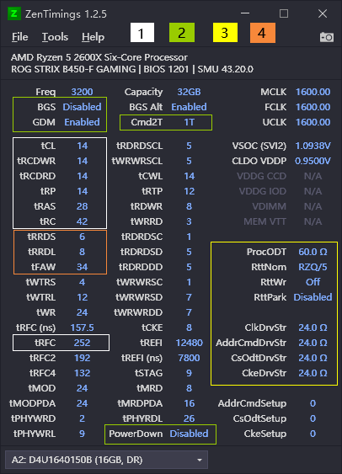

**DRAM：**

**3200-1.355v-14-14-14-28-42**

**小参：**

**1.Trfc：252**

**-------------------------------------------------------**

**2.Cmd2T：1T**

**3.Power Down Mode：Disable**

**4.Gear Down Mode：Auto(Enable)**

**5.Bank Group Swap：Auto(Disable)**

**6.SOC：1.1v**

**>>>>>>>>>>>>>>>>>>>>>>>>>>>>>>>>>>>>>>>>**

**Power**

**主板LED：开机关机都关闭**

**Erp：S4+S5**

**CPU Fan：45°-20%，60°-50%，75°-100%/标准**

**Fan1监视CPU：50°-40%，60°-50%，75°-100%/关闭控制(常开)**

**Fan2监视CPU：50°-40%，60°-50%，75°-100%/关闭控制(常开)**

**Fan3监视CPU：50°-40%，60°-50%，75°-100%/关闭控制(常开)**

**>>>>>>>>>>>>>>>>>>>>>>>>>>>>>>>>>>>>>>>>**

**注**

**绿色代表优先设置；红色代表备用设置。**

**SOC电压四个范式规格：**

**1.35v：0.9750v**

**1.36v：1.0125v**

**1.37v：1.0250v**

**1.40v：1.1000v**

**自定义：**

**1.1v->修正后实际为：1.081v-1.094v**

**1.01875v->修正后实际为：1.006v-1.012v**

**AMD官方宣称安全电压：1.1v**

**>>>>>>>>>>>>>>>>>>>>>>>>>>>>>>>>>>>>>>>>**